Открытие универсальной спортивной площадки «Лидер»
в с. Хохорск

11 ноября 2021 г. состоялось торжественное открытие универсальной спортивной площадки «Лидер» в с. Хохорск. Теперь для ребят созданы все необходимые условия для занятий физической культурой и спортом. Она предназначена для проведения занятий и соревнований по баскетболу, волейболу, мини-футболу, установлены уличные тренажеры. По периметру площадки установлено ограждение. Для зрителей с западной стороны предусмотрены две трибуны, рассчитанные на 40 мест каждая.
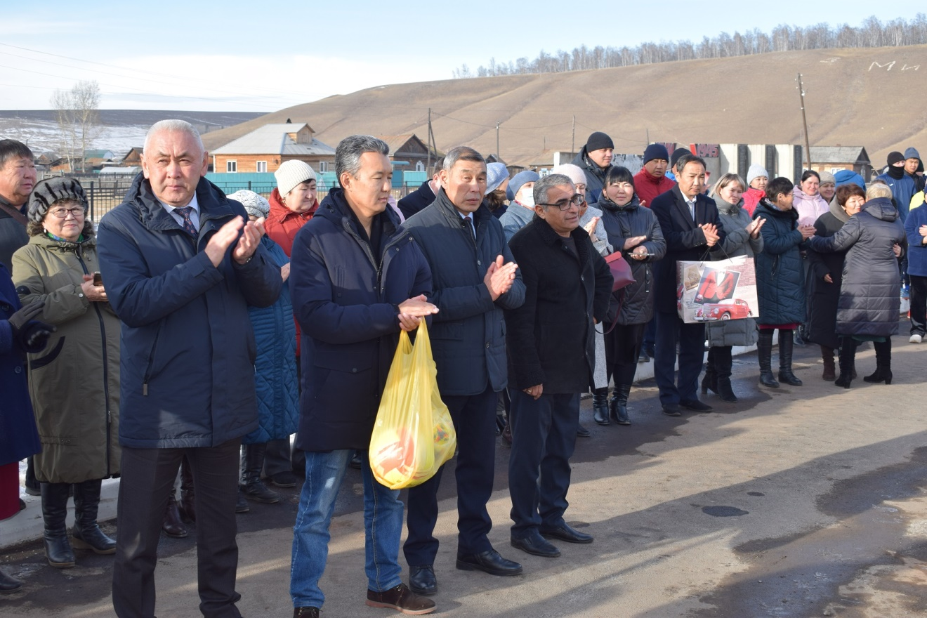

Во время церемонии открытия всех присутствующих поздравили с этим знаменательным событием: Мэр МО «Боханский район» Эдуард Ионович Коняев, Глава МО «Хохорск» Барлуков Василий Аполлонович, Заместитель руководителя администрации Усть-Ордынского Бурятского округа – начальник управления по сохранению и развитию национальной самобытности — Дмитриев Андрей Николаевич, а также главы муниципальных образований Боханского района.
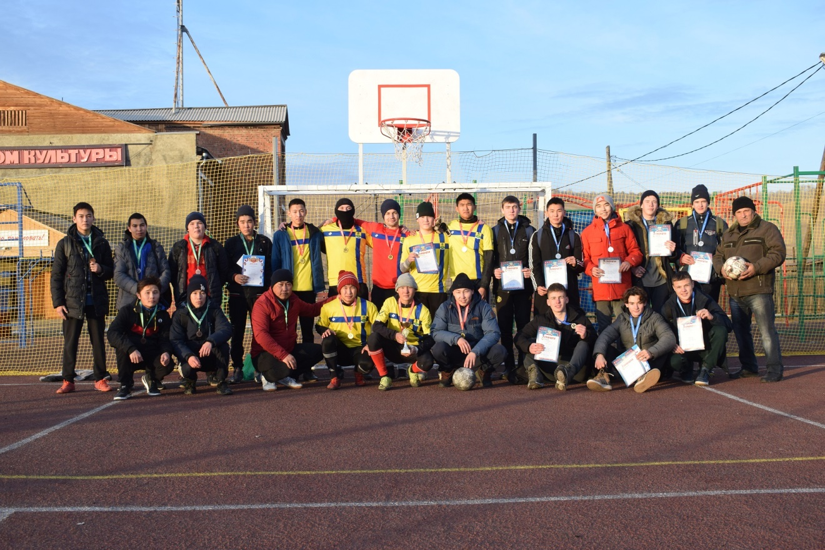

В рамках открытия спортивного объекта прошел турнир по мини-футболу среди юношеских команд, участниками которого стали спортсмены из 3 команд с. Хохорск, п. Бохан.
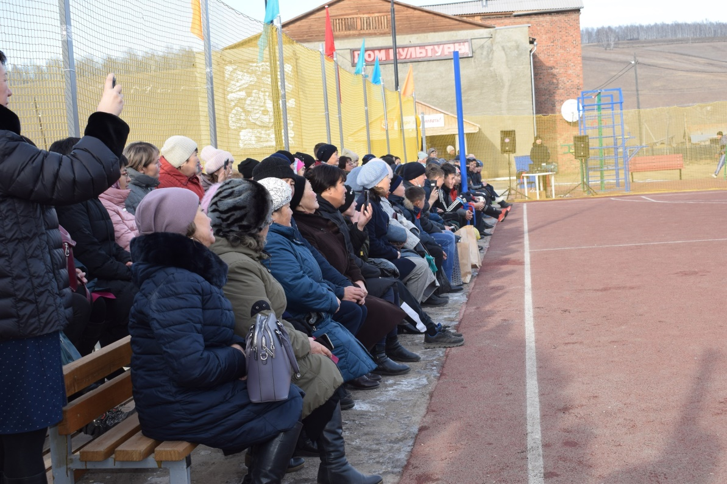
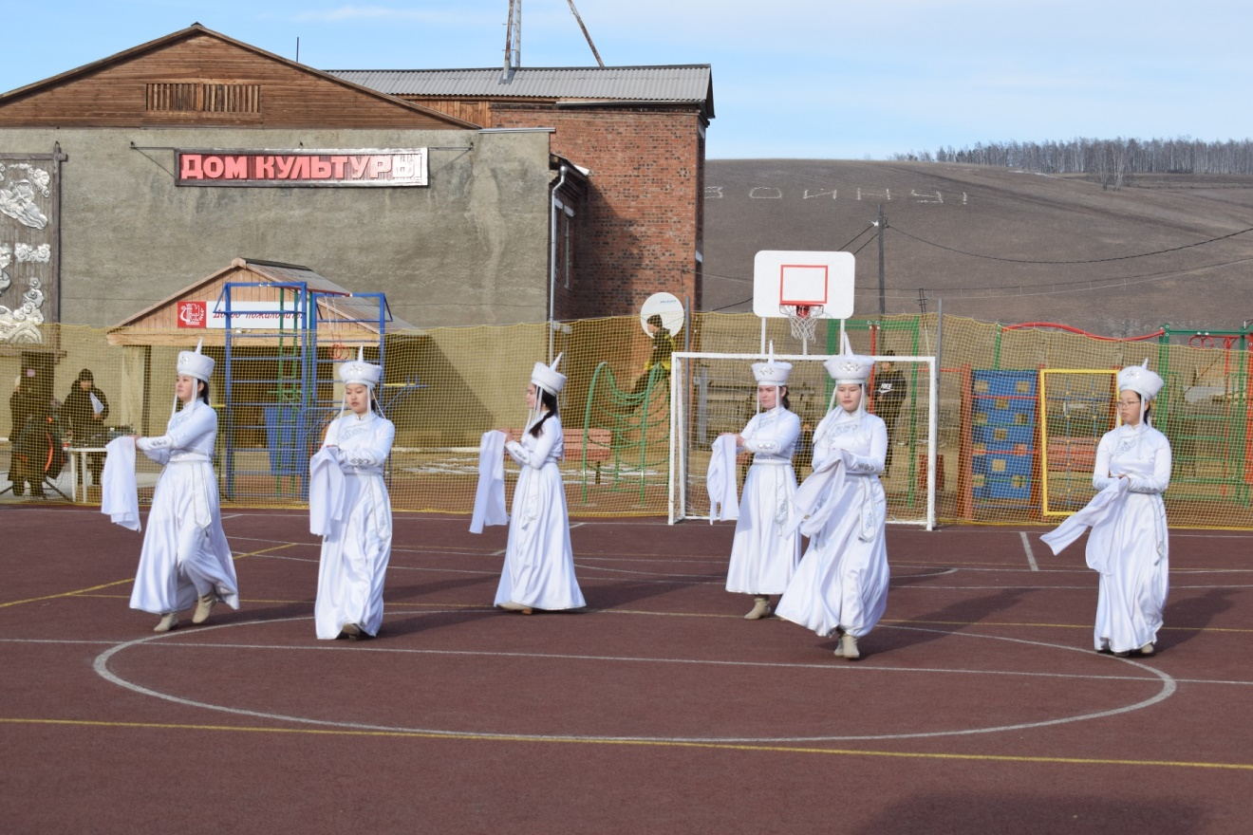
Универсальная спортивная площадка построена в рамках программы «Комплексное развитие сельских территорий». Общий бюджет составляет 13 млн. рублей.
